Ausschreibungstext
PELLET-LINE

PELLET-LINE

PRODUKTBESCHREIBUNG / VERWENDUNG
CE-zertifiziertes, starres, einwandiges und rußbrandbeständiges Verbindungsstück Fabrikat Jeremias PELLET-LINE mit innenliegender Dichtung. Verbindungsstück aus industriell gefertigten, einwandigen Elementen für den Anschluss an Pelletöfen und Einsatz im Wohn- und Sichtbereich.
Verbindungsstück aus hochlegiertem, austenitischem Edelstahl der Werkstoffnummer 1.4404 mit einer Mindestwandstärke von min. 0,4 mm (medienführendes Rohr).
Durch werkseitiges Einlegen einer Dichtung in eine eingeformte Sicke ist das System überdruckdicht bis 200 Pa. Längsnähte unter WIG schutzgasgeschweißt und passiviert.
Verbindung durch eingezogene Steckenden mit innenliegender Dichtung, Klemmbänder sind nicht erforderlich. Sehr elegantes und an- sprechendes Design, da keine Sicken und Klemmbänder im Außenmantel erforderlich sind, die Elemente sind dennoch kürzbar.
Wärmedurchlasswiderstand des Verbindungsstücks: bei Referenztemperatur 0m²K/W. Sichtoberfläche in hitzebeständiger Silikonfarbe (Schwarz oder Gussgrau) oder unlackiert. Erhältlich im Durchmesser 80 mm und 100 mm. (Größere Durchmesser auf Anfrage)
Die Produktion wird durch ein unabhängiges Prüfinstitut fremdüberwacht, durch Eigenüberwachung wird die Einhaltung gleichbleibender Güter gesichert.

ANWENDUNG
Verbindungsstück für trockene oder feuchte Betriebsweise im Unterdruck / Überdruck. Die Verbindungsleitung PELLET-LINE ist geeignet für den Anschluss von Pelletöfen im Wohn- und Sichtbereich.
Maximale Betriebstemperatur 200°C, im Ausbrennversuch bei einer Temperatur von 1000°C geprüft.

ZULASSUNG
CE-Zertifikatsnummer 0036 CPR 9174 072

  - Starre Verbindungsstücke (bis max. 200°C Abgastemperatur/ Unterdruck N1/ trockene Betriebsweise D/ rußbrandbeständig G/ ohne Beschichtung)
DN 60 - 300 EN 1856-2 T200 - N1 - D - V2 - L50040 - G400M

  - Starre Verbindungsstücke (bis max. 200°C Abgastemperatur/ Unterdruck N1/ trockene Betriebsweise D/ rußbrandbeständig G/ mit Beschichtung)
DN 60 - 120 EN 1856-2 T200 - N1 - D - V2 - L50040 - G375NM DN 130 EN 1856-2 T200 - N1 - D - V2 - L50040 - G390 NM
DN 150 EN 1856-2 T200 - N1 - D - V2 - L50040 - G450 NM

  - Starre Verbindungsstücke (bis max. 200°C Abgastemperatur/ Überdruck P1/ feuchte Betriebsweise W/ nicht rußbrandbeständig O/ ohne Beschichtung)
DN 60 - 300 EN 1856-2 T200 - P1 - W - V2 - L50040 - O50M

WANDSTÄRKE / MATERIAL
Innenrohr: mind. 0,4 mm W1.4404
Außenoberfläche: mit oder ohne hitzebeständiger Silikonfarbe

DURCHMESSERBEREICH
Ø 80 mm - Ø 100 mm

EINBAU
Der Einbau erfolgt fachmännisch entsprechend der Montageanleitung, insbesondere der DIN V 18160-1, sowie der geltenden LBauO, FeuVo, den einschlägigen DIN-Normen und allen weiteren bau- und sicherheitsrechtlichen Vorschriften. Der erforderliche Querschnitt ist nach DIN EN 13384-1 zu bestimmen und vom ausführenden Fachunternehmen zu überprüfen.

ABSTIMMUNG
Vor der Montage ist die Ausführung der Anlage mit dem/ der zuständigen bevollmächtigten Bezirksschornsteinfeger/in abzuklären.

1

System
System
PELLET-LINE

PELLET-LINE

BESCHREIBUNG
Verbindungsleitung aus Edelstahl mit innenliegender Dichtung für den Anschluss an Pelletöfen im Wohn- und Sichtbereich

MATERIAL
Edelstahl 1.4404 (316L)

OBERFLÄCHE
Hitzebeständige Silikonfarbe

Farben:
Unlackiert
Schwarz RAL-SI-TS70030020
Gussgrau RAL-FEYCOSIL242

WANDSTÄRKE
0,4 mm

INNENDURCHMESSER
80 - 100 mm
Weitere auf Anfrage

VERBINDUNG
Steckverbindung eingezogen mit innenliegender Spezialdichtung

BESTELLCODE
Bei abweichendem Farbwunsch verwenden Sie bitte statt 15-EWPV (schwarz) den Artikelcode 25-EWPV (gussgrau)

EIGENSCHAFTEN

- Rußbrandbeständig oder feuchteunempfindlich

- Druckdicht bis 200 Pa

EINSATZBEREICHE

- Verbindungsleitung zu Pelletöfen

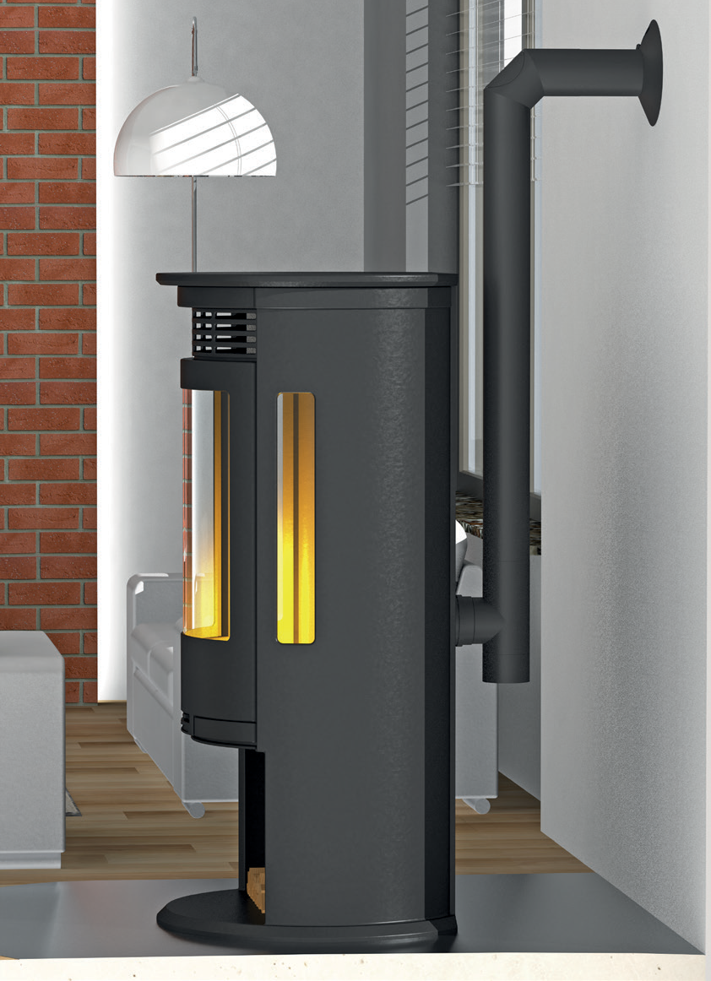
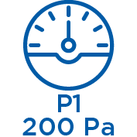
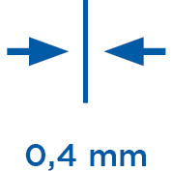
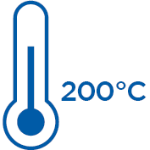

CE-ZERTIFIKATSNUMMER
0036 CPR 9174 072

CE-KLASSIFIZIERUNGEN NACH DIN EN 1856 - 2
T200 - N1 - D - V2 - L50040 - G400M (ohne Beschichtung) T200 - N1 - D - V2 - L50040 - GxxNM (mit Beschichtung) T200 - P1 - W - V2 - L50040 - O50M (ohne Beschichtung)

xx = Abstände zu brennbaren Baustoffen sind Ø-abhängig, siehe Leistungserklärung

2

